禅房房博会“清盘行动”网站优化需求

为了配合接下来的圣诞和元旦节点，同时加大各大楼盘尾盘的去化，给以市民购房真实优惠，特联合各大房企举办“清盘行动“，推出特价房源。针对活动，目前网站需要进行进一步的优化。

**一、优化方案**

1. 首页设置“清盘行动”专区。将目前广告专区广告进行重新设计，改成“清盘行动，砸金蛋优惠折上折 笋到你唔信”。（尺寸：950*238），活动时间“2015年12月24日-2016年1月22日

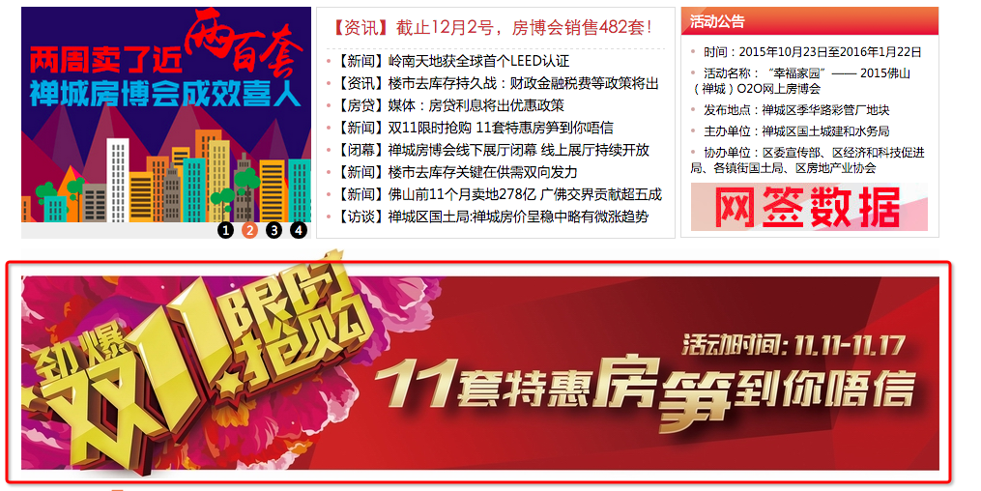

1. “清盘行动”房源展示二级页面建立。从首页专区点击进入房源展示二级页面。二级页面规划“活动宣传+房源列表”。活动宣传采用首页广告页面，房源列表参考目前的推荐房源板块。房源推荐板块需在后台建设相应系统进行房源推荐，具体字段参考前期的“房源推荐”管理系统。



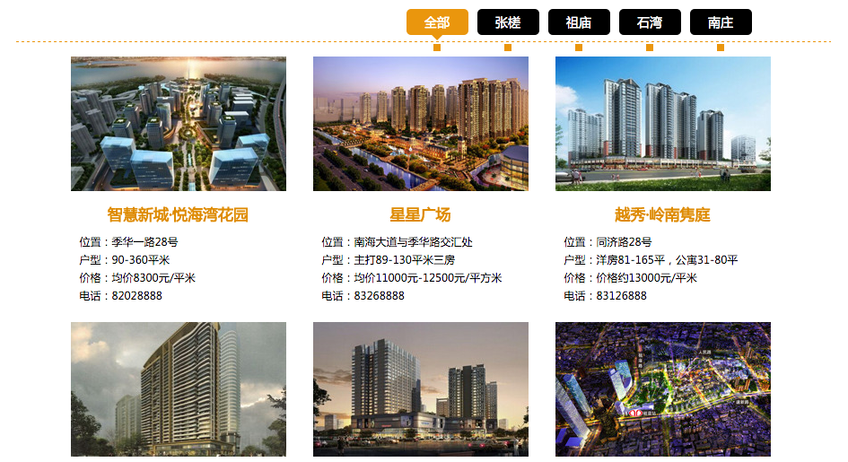

1. 房源展示页面采用原来新闻发布页面，保持不变。

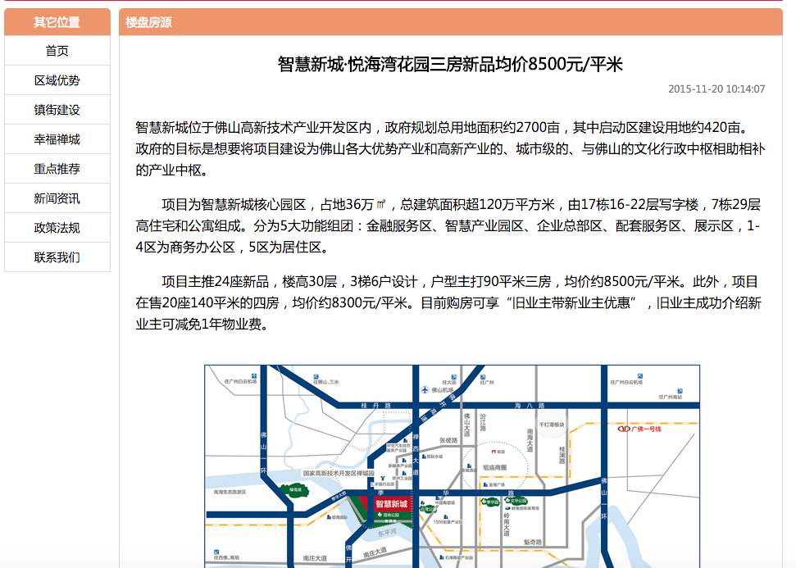

1. 增加砸金蛋页面。网友点击“我要报名”成功之后跳转到“砸金蛋”页面，每个报名号码有3次机会砸“金蛋”，3次中保证有一次中奖，中奖礼物为“5000元购房券”、“10000元购房券”、“15000元购房券”、其中“5000元购房券”中奖概率是60%，“10000元购房券”中奖概率是30%，“15000元购房券”中奖概率是10%。网友砸到购房券后需要用手机拍照然后到相应项目购房可获得额外优惠。

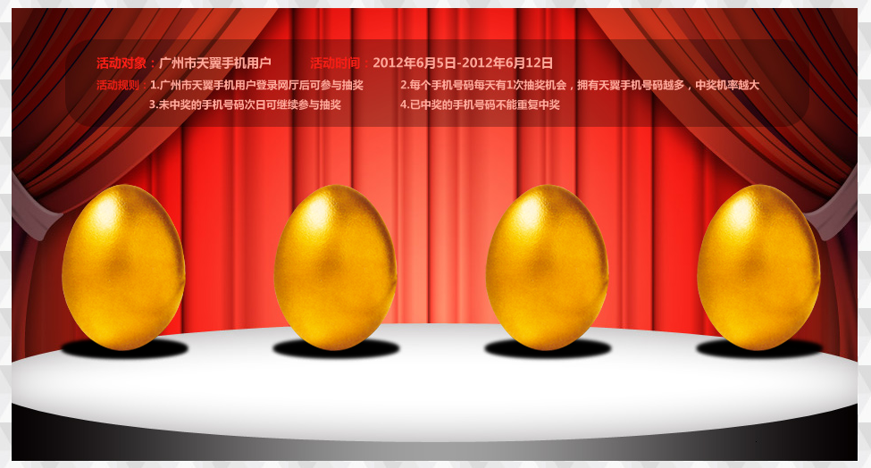

参考网址（<http://gd.189.cn/ecssact/gzLoginCj/index.jsp>）

<http://www.asp300.com/SoftView/11/SoftView_58074.html>

<http://www.lanrenmaku.com/HTML5/2015_0208_1408.html>

<http://www.lanrenmaku.com/view/code91/>

1. 首页“楼盘推荐”专区增加清盘行动房源展示。

**二、工作安排**

|  |  |  |  |
| --- | --- | --- | --- |
| 序号 | 工作事项 | 交付时间 | 跟进人员 |
| 1 | 首页“清盘行动“广告设计 | 12月18日 | 马执文 |
| 2 | 砸金蛋页面设计 | 12月18日 | 马执文 |
| 3 | “清盘行动“二级页面及后台系统建设 | 12月21日 | 邓良太 |
| 4 | 楼盘上传及房源展示新闻发布 | 12月22日 | 马执文 |
| 5 | 首页“楼盘推荐”专区增加清盘行动房源展示 | 12月22日 | 马执文 |
| 6 | 测试上线 | 12月23日 | 马执文/邓良太 |

**砸金蛋规则**

活动对象：报名成功用户

活动时间：2015年12月24日-2016年1月22日

活动规则：

1、所有参与用户都有3次机会砸金蛋

2、每个手机号码只能参与活动1次

奖品领取：

1、网友用自己手机将自己中奖的“购房优惠券”拍照或者打印出来

2、活动时间内到相应售楼部凭购房优惠券和报名手机号码获得相应购房优惠

3、购房优惠券只能自己持有不能转给他人

4、活动最终解释权归禅城区国土城建和水务局所有